兖州法院关于公告送达情况的统计分析

随着近年来民商事案件的大幅增长，案件送达难问题凸显，而公告送达作为法律上的一种拟制送达，对于保障当事人的诉讼权利，确保审判程序正常进行发挥着重要作用。然而，我国现行公告送达制度并不完善，在司法实践中操作也不规范，制约了公告送达功能的发挥。对此，兖州法院以2013年-2016年4年间的公告送达案件为分析样本，分析了其中存在的问题，提出针对性的对策建议。
一、2013年-2016年公告送达案件的基本情况
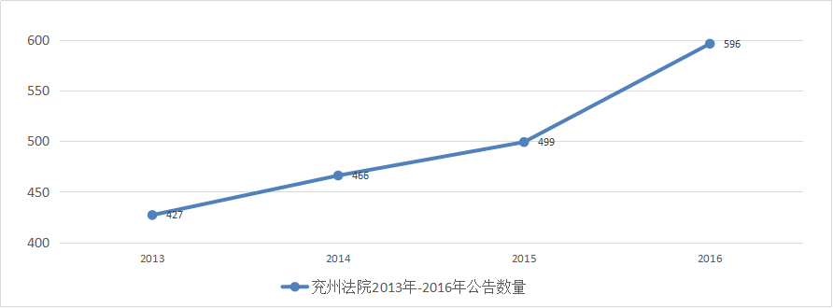
表1：
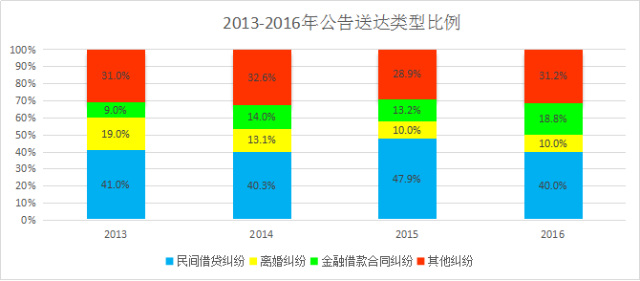
表2：
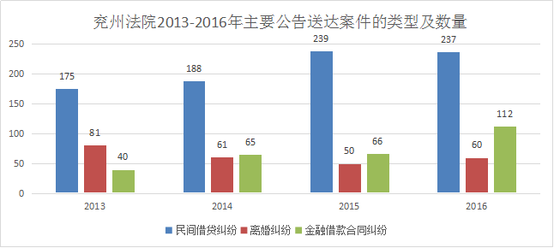

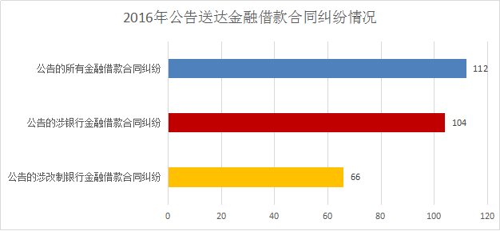
表3：

根 据上述图表的分析，可以看出公告送达有以下特点：
（一）公告送达案件数量持续增长
公告送达是被告下落不明或以其他方式无法直接送达情况下的一种送达方式，其数量不易过多。但是，根据兖州法院2013年-2016年案件公告送达情况的分析，每年的公告数量却在不断增长（见表1）。公告送达总体数量不断攀升，一方面是因为法院受理的案件，特别是实行立案登记制以来，数量在不断增加，水涨船高，公告数量自然增多；另一方面原因是随着经济发展，人员流动性增强，很多受送达人的送达信息不畅，无法取得联系，下落不明，穷尽其他送达方式仍然无法送达时，只好采取了公告送达。再者是因为一些受送达人因逃避债务玩“失踪”，恶意抗拒直接送达、邮寄送达、留置送达等，公告送达成为无奈之举。
（二）公告案件类型集中
根据兖州法院2013年-2016年公告案件类型数量分析（见表2），发现公告案件类型多集中在民间借贷纠纷、离婚纠纷和金融借款合同纠纷这三类。
1.民间借贷纠纷最为集中。2013年-2016年4年的公告中，民间借贷纠纷案件每年都占据了公告案件总数的40%以上，特别是2015年，占比47.9%，接近公告总数的一半。民间借贷案件公告数量比重较大，一方面是由于社会诚信缺失导致民间借贷争议越来越多,另一方面也反映出民间逃债现象日益突出。很多借贷人借款数额较大，无力偿还欠款，被别人追债时，跑路甚至举家外迁，而借款人因拿不到欠款情绪激动，求助于法院，而在立案后，又找不到债务人，导致公告案件大幅度上升。
2.离婚案件公告数量较多。从这4年公告案件情况来看，离婚案件公告数量一直占有较大比例，均占13%左右。公告离婚案件增多的原因，主要是因为近年来大批农村青壮年劳动力到外省市务工，人口流动频繁，少数婚姻家庭观念淡薄的人长期不尽家庭义务、不和家人联系，导致婚姻生活名存实亡，也不便于协议离婚。一方当事人只好到法院诉讼离婚。因为被告没有确切送达地址，法院只得采取公告形式进行送达。
3.金融借款合同纠纷公告送达数量持续增长（见表2）。4年来，金融借款合同纠纷公告增幅较大，特别是在2016年，公告送达数量达112件，比去年增长69.7%。其中，涉银行金融借款合同纠纷案件最多。以2016年为例，银行作为原告的公告数为104件，约占金融借款合同纠纷公告送达案件数的93%，涉改制银行是银行金融借款合同纠纷公告中最多的一类，约占63%（见表3）。原因有以下几点：一是某些银行为了拉客户、拉存贷款来提高业绩和市场占有率，对申请贷款人的财产状况、还贷能力等审查不严，导致客户信贷质量下降，纠纷不断。而涉改制银行在银行改革进程中，不良贷款及占比增加，资产利润率和资本充足率下滑，需要通过诉讼途径清收逾期贷款，导致以其为原告的借款合同纠纷案件呈大幅增长的趋势。二是银行方面担保意识增强，发放贷款必须多人担保、连环担保，而起诉时，债权人会将借款人及担保人同时起诉，这导致了银行金融纠纷案件往往被告人数较多，而随着城镇化进程加快，他们居住分散，尤其是被告家住农村、无固定职业的，往往多年在外打工，无法确认当前的下落，因此无法直接送达。其次，由于办理借款手续时未进行实际居住地审核，银行方面提供的被告身份证件上载明的住址往往与实际居住地不一致，被告一旦刻意躲避就难以查找，因而造成金融借款合同纠纷公告数居高不下。
二、公告送达存在的问题
（一）公告送达适用条件审查不严
根据新民诉法规定，公告送达必须满足受送达人下落不明和采用其他送达方式无法审查送达两个基本条件，而在司法实践中，有些案件公告送达审查不严，具有随意性。比如，邮寄送达时他人代收邮件的案件，未经核实其与受送达人关系就直接公告，对恶意躲避、拖延诉讼的当事人没有采取合法有效的应对措施，一律适用公告送达等。
（二）公告内容和格式不规范
公告送达中，很多公告在格式和内容上存有瑕疵，极不规范。登报公告送达起诉状或上诉状副本的，没有说明起诉或上诉要点；送达判决、裁定书的，没有说明主要裁判内容；现有公告表述开庭时间往往是，“举证期限届满后X日X时在X庭开庭审理（遇法定节假日顺延）”。如何界定举证期限、如何顺延？普通民众并不能清楚明白；现行公告格式对受送达人只列举姓名，不涉及其他身份基本信息，而生活中很多人同名同姓，极易混淆。
（三）公告送达方式单一、效果一般
尽管民诉法有相应规定，公告送达既可以在法院的公告栏、受送达人原住所地张贴公告，也可以在报纸上刊登公告，但在实践中，绝大多数都是选择了报纸公告。在新媒体时代，报纸的受众越来越少，尤其是政法机关报专业性，阅读人群并不广泛，刊登在上面的公告不便于发挥使受送达人知晓诉讼信息的应有效果，公告送达往往流于形式。
三、完善公告送达的建议和对策
一是严格审查公告送达适用条件。首先，严格审查立案材料。在立案受理阶段，尽可能审查清楚被告人的基本信息情况，如姓名、身份证号、现在住址、工作单位、手机号码、邮箱等，并且要求原告慎重填写被告送达地址确认书，防止因地址不准无法送达或原告故意隐匿被告地址进行恶意诉讼。其次，受送达人应是实质上的“下落不明”。受送达人下落不明不应该诠释为知道诉讼后故意逃避诉讼、拖延诉讼而“间接”下落不明，对于这种形式上的“下落不明”，不应该采用公告送达。再次，应穷尽常规送达方式。公告送达应该是在直接送达、邮寄送达、留置送达、转交送达等常规送达方式无法实现送达目的时，方可考虑适用，应该最大限度地减少公告送达。
二是有效规范公告内容与格式。在公告送达中，应尽量注明受送达人的身份证号码、户籍所在地等相关信息，减少同名同姓引发的误会，便于受送达人真正知晓诉讼信息。同时，严格按照民诉法相应规定，公告送达起诉状或上诉状副本的，说明起诉或上诉要点；公告送达传票的，说明出庭地点、时间及逾期不出庭的法律后果；公告送达判决或裁定书的，说明裁判的主要内容。
三是采取多元化公告送达增强效果。首先，在司法实践中，应把张贴公告作为公告送达的主要方式。张贴公告时，不应该仅限于受理法院公告栏和受送达人住所地公告栏，受送达人住所地的居（村）委会、近亲属住所地的公告栏也应成为张贴公告的范围。其次，报纸公告也不应仅限于在《政法机关报，对当事人外出打工的，可选择在招工信息及农村大众等刊物，对以经商为主的受送达人，可选择在商业类报刊上公告。第三，充分利用新媒体进行公告，如在受理法院及住所地法院网站、住所地电视台、地方知名网站以及住所地人流较为集中的LED上进行公告，全方面扩大公告范围，增强公告效果。（《中级简报》：2017年1月22 日第1期 编写：丁淑红）

